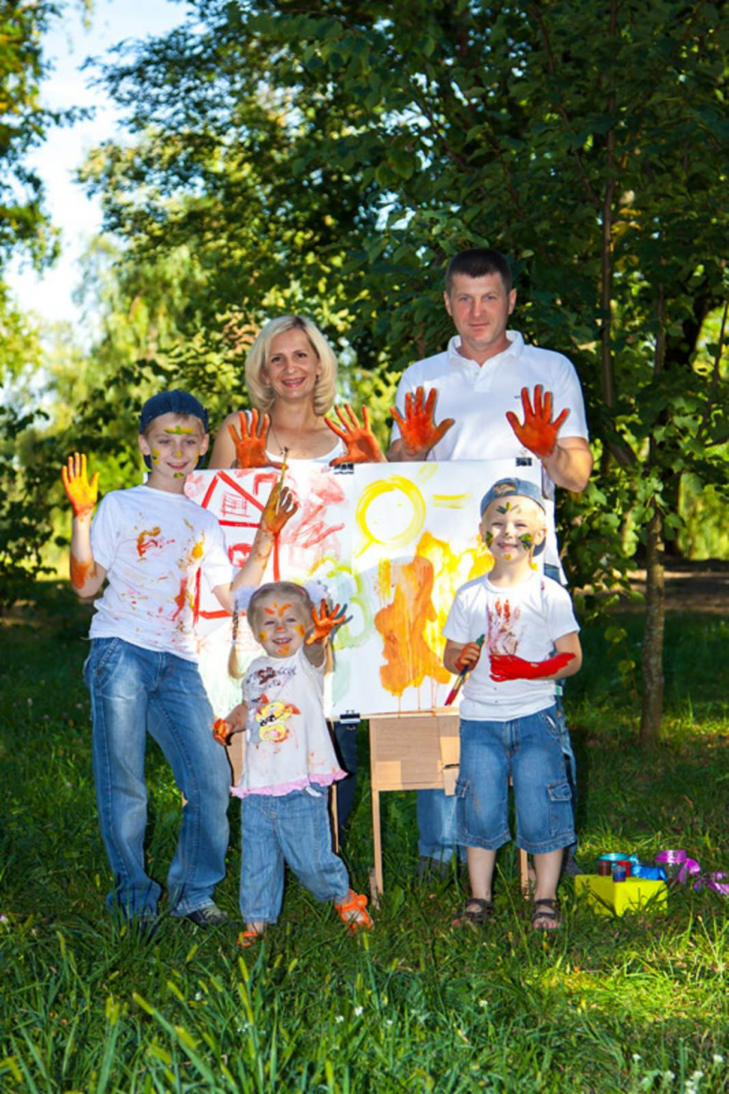

На базе ГУ «Центр социального обслуживания населения Ветковского района» состоялся районный этап республиканского конкурса "Семья года". Семья Котлевских прошла отборочный тур и продолжит участие в региональном этапе конкурса 29 апреля 2022 г.Добруш.
Многодетную семью Котлевских можно охарактеризовать как благополучную, творческую, с активной гражданской позицией. В семье царит взаимоуважение, доверительное общение, поддержка, чувство ответственности и долга.
Все дети в семье Котлевских обучаются в государственном учреждении образования «Гимназия г.Ветки» и имеют высокий уровень успеваемости.
Особое внимание родители уделяют укреплению здоровья своих детей. Вместе с детьми посещают каток и бассейн. Также семья любит совершать совместные поездки по различным городам Беларуси.
Много времени родители уделяют развитию творческих способностей своих детей.
Старшему сыну Артему 17 лет - увлекается музыкой, плаванием, изучением английского языка. Планирует поступить в «Гомельский государственный университет имени Франциска Скорины» на факультет иностранных языков.
Среднему сыну Андрею 11 лет - занимается в музыкальной школе по классу гитары, увлекается плаванием. Является солистом образцовой вокальной студии «ФарСи».
Дочери Дарине 9 лет - любит рисовать, обучается в музыкальной школе по классу фортепиано. Является солисткой образцовой вокальной студии «ФарСи».
Все дети принимают активное участие в концертной деятельности гимназии, города, области и подтверждает свое мастерство многочисленными званиями лауреатов в районных, областных, Республиканских и Международных конкурсах.
Особое место в творчестве детей, занимает патриотическая песня и песни на родном языке.
Ребята стали лауреатами II Международного многожанрового конкурса «Беловежская зорка» (2019г., Брест); Межрегионального военно-патриотического конкурса «Наследники Победы-2020» (Воронеж, Россия); Международного фестивального проекта «Калейдоскоп талантов», «XII Konkurs Digi-Talenty Lato-2020» (Свидница, Польша); Всероссийского конкурса в сфере хореографии, музыкального искусства, вокального исполнительства и живого слова «Звезда 2020» (Москва, Россия); III Международного Гранд - конкурса «Талант года 2021» (г.Минск); VIII Республиканского открытого конкурса молодых исполнителей «Беларускiя таленты 2021» (г.Минск); VII Международного конкурса искусств «Музыки свет 2022» (г.Минск) и мн.др.
Большое внимание родители уделяют воспитанию у детей уважения к истории своего рода.

